

**おさんぽ会**

**10月より　再開します！**

**保育園の子ども達と一緒に**

**お散歩にいきませんか？**

**お友だち・パパ・ママ、**

**地域の方々も大歓迎です♪♪**

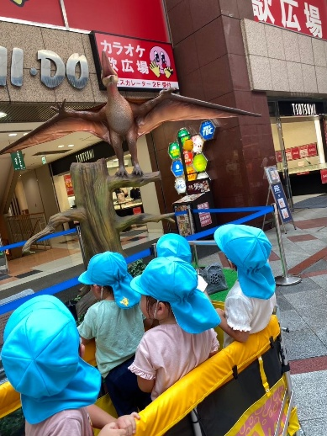

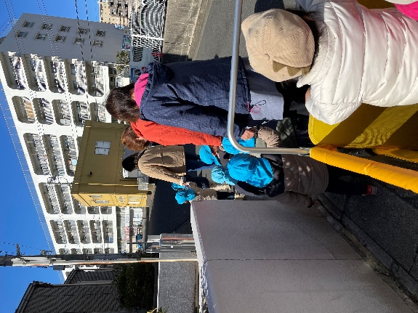



10月の開催日

〇10月7日（火）・14日（木）

〇　９時４５分　保育園テラスにお集まりください。

≪持ち物≫飲み物（お水又はお茶のご用意を

お願いします）

※完全予約制です。　※雨天中止

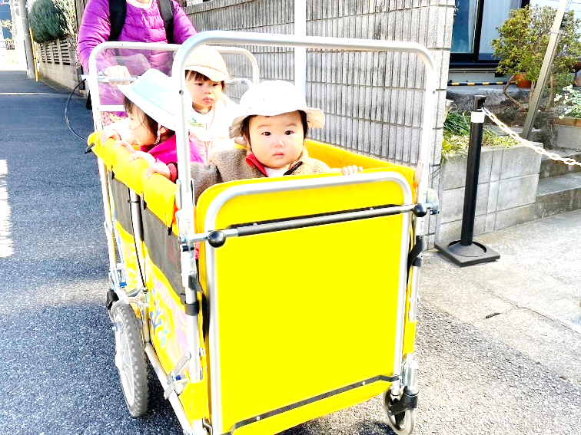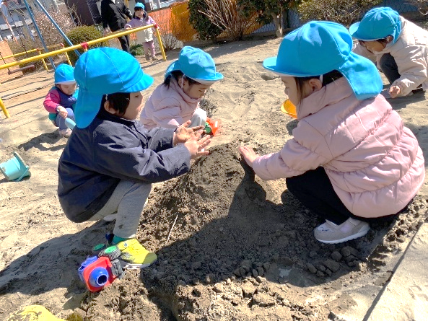

**ご予約は、柏サンフラワー保育園**

**TEL:０４－71６８－０８２８　までお気軽にご連絡**

**ください。　担当：鈴木・成嶋（お電話は平日にお願いします）**